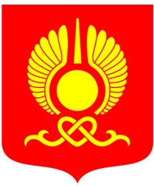

РОССИЙСКАЯ ФЕДЕРАЦИЯ
РЕСПУБЛИКА ТЫВА
ХУРАЛ ПРЕДСТАВИТЕЛЕЙ ГОРОДА КЫЗЫЛА

ПОСТАНОВЛЕНИЕ

От 28 сентября 2018 года г. Кызыл №4

О количественном и персональном составе постоянных комитетов
Хурала представителей города Кызыла
пятого созыва

На основании статьи 42 Устава городского округа «Город Кызыл Республики Тыва», утвержденного Решением Кызылского городского Хурала представителей от 05.05.2005 №50, статьи 105 Регламента Хурала представителей города Кызыла, утвержденного решением Хурала представителей города Кызыла от 20 августа 2007 года № 226,

Хурал представителей города Кызыла ПОСТАНОВИЛ:

1. Утвердить прилагаемый количественный и персональный состав постоянных комитетов Хурала представителей города Кызыла пятого созыва.
2. Опубликовать настоящее Постановление на официальном сайте органов местного самоуправления городского округа «Город Кызыл Республики Тыва».
3. Контроль за исполнением настоящего постановления возложить на заместителя Председателя Хурала представителей города Кызыла.
4. Настоящее постановление вступает в силу со дня его принятия.

Глава города –
Председатель Хурала
представителей г. Кызыла И.В. Казанцева

